МИНОБРНАУКИ РОССИИ

федеральное государственное автономное образовательное учреждение

высшего образования

«Санкт-Петербургский политехнический университет Петра Великого»

**Институт компьютерных наук и технологий**

**Высшая инженерная школа**

**ВЫПУСКНАЯ КВАЛИФИКАЦИОННАЯ РАБОТА**

**Реализация прототипа мобильного приложения «Cписок покупок»**

**на базе операционной системы Android**

по программе профессиональной переподготовки:

«Разработчик прикладного программного обеспечения (Язык Java)»

Выполнил:

Ленский Илья Ильич

Подпись______________

Руководитель:

ст. преподаватель ВШПИ

Маслаков Алексей Павлович

Подпись______________

Санкт-Петербург

2022

СОДЕРЖАНИЕ

**ВВЕДЕНИЕ** 3

**1. АНАЛИТИЧЕСКОЕ ОБЕСПЕЧЕНИЕ ПРОЕКТИРОВАНИЯ** 4

**1.1 Понятие о мобильном приложении** 4

**1.2 Актуальность решаемой проблемы** 4

**1.3 Цель и задачи** 4

**1.4 Новизна и практическая значимость** 4

**1.5 Выводы по разделу** 4

**2. ТРЕБОВАНИЯ К ПРИЛОЖЕНИЮ** 4

**2.1 Нефункциональные требования** 4

**2.2 Функциональные требования** 5

**2.3 Выводы по разделу** 5

**3. ПРОЕКТИРВОВАНИЕ ПРИЛОЖЕНИЯ** 5

**3.1 Пользователи** 5

**3.2 Архитектура** 5

**3.3 Обмен данными и диаграмма классов** 5

**3.4 Проектирование базы данных** 5

**3.5 Выводы по разделу** 6

**4. РЕАЛИЗАЦИЯ ПРИЛОЖЕНИЯ** 6

**4.1 Выбор технологий** 6

**4.2 Выбор системы управления баз данных** 6

**4.3 Реализация пользовательского интерфейса** 6

**4.4 Реализация серверной части** 6

**4.5 Выводы по разделу** 6

**5. ТЕСТИРОВАНИЕ** 6

**5.1 Разработка тестового плана и сценария** 6

**5.2 Запуск тестирования** 6

**5.3 Результаты тестирования** 6

**ЗАКЛЮЧЕНИЕ** 7

**СПИСОК ИСПОЛЬЗУЕМОЙ ЛИТЕРАТУРЫ** 7

**ПРИЛОЖЕНИЕ А. Фрагменты исходного кода** 9

**ПРИЛОЖЕНИЕ Б. Изображения приложения** 9

# **ВВЕДЕНИЕ**

В настоящее время мобильные устройства играют большую роль в жизни человека. На текущий момент рынок мобильных устройств увеличился в несколько раз по сравнению с началом 21 века [5]. Данные устройства стали доступны все большим массам, трудно представить себе жизнь без мобильного телефона, смартфона, планшетного компьютера.

Смартфоны и планшеты стали выполнять большой спектр задач с помощью специально разработанных мобильных приложений, спрос на которые значительно вырос [6]. Один из косвенных критериев, подтверждающих данный факт, это рост мобильного интернет-трафика в разы по сравнению с прошлыми годами [7], тем самым пользователи все больше и больше используют мобильные устройства для работы и отдыха.

Все приложения условно можно разделить на те, которые используются для приятного времяпрепровождения, и те, которые предоставляют удобство использования в работе или учебе. Первая категория в основном включает игры, средства для обработки фото и видеоматериалов, приложения для общения. Вторая направлена на решение конкретных задач, предоставляющих необходимый функционал пользователю в интересующих его сферах деятельности.

Целью данной выпускной квалификационной работы является разработка прототипа мобильного приложения «ShoppingList» (список покупок), на языке Java под управлением операционной системой Android.

Для достижения цели необходимо решить следующие задачи:

1. изучить предметную область;
2. разработать требования к мобильному приложению;
3. спроектировать архитектуру мобильного приложения;
4. реализовать мобильное приложение;
5. протестировать реализацию мобильного приложения.

# **1. АНАЛИТИЧЕСКОЕ ОБЕСПЕЧЕНИЕ ПРОЕКТИРОВАНИЯ**

## **1.1 Понятие о мобильном приложении**

Буквально 15-20 лет назад на вопрос, что такое мобильное приложение, владелец сотового телефона не нашел бы ответа. Возможности устройств ограничивались функциями звонков, отправки СМС и простейшими играми. Впрочем, незатейливую игру на сотовом можно было уже тогда называть приложением.

Предварительный национальный стандарт Российской Федерации дает вот такое определение мобильному приложению – это программное обеспечение, предназначенное для работы на смартфонах, планшетах и других мобильных устройствах [8]. Также можно встретить другое определение – это программное обеспечение, применяемое физическими лицами с использованием технического устройства (мобильного телефона, смартфона или компьютера, включая планшетный компьютер), подключенного к информационно-телекоммуникационной сети Интернет, для доступа к инвестиционной платформе [9].

Сегодня, мобильное приложение – это специально разработанное под функциональные возможности гаджетов программное обеспечение. Назначение ПО может быть самым разнообразным: сервисы, магазины, развлечения, онлайн-помощники и другое. Эти приложения скачиваются и устанавливаются самим пользователем через мобильные маркетплейсы. Технически все приложения создаются под конкретную платформу мобильного гаджета. Наиболее популярные операционные системы – Android, iOS.

Мобильное приложение – это программный пакет, функционал и дизайн которого адаптирован под возможности мобильных платформ. Перечислим несколько основных плюсов приложения:

* Интерфейс программы изначально создан под работу на мобильном устройстве через сенсорный экран или кнопки;
* Удобная и понятная для пользователей гаджетов навигация, мобильное меню;
* Лучшее взаимодействие с пользователем через сообщения, пуш-уведомления, напоминания. Приложение может выполнять функции даже в фоновом режиме, чего нельзя сказать о сайте. Для работы с программой не нужно открывать браузер, а многие приложения поддерживают ряд функций и при отключенном интернете;
* Хранение персональных данных пользователя. Эта функция расширяет возможности персонализации приложений. Например, вызывает такси на дом (прописка), записывает на прием к врачу по медицинскому полису и другие преимущества;
* Более гибкая обратная связь с компанией, сервисом;
* Можно задействовать больше ресурсов. Например, подключить геолокацию и вызывать машину в любую точку города;
* Приложения могут учитывать биологические ритмы человека и оповещать его о необходимости следовать режиму.

Мобильные приложения можно разделить на три типа:

1. Мобильные веб-приложения и сайты. Как уже писали выше у таких решений есть несколько плюсов – это кроссплатформенность, простота создания и обновления. Минус в низкой функциональности. Это неплохой вариант для старта, чтобы проанализировать мобильный трафик в бизнес-нише, однако данное решение имеет ограниченный функционал.
2. Гибридные приложения – это уже более современный вариант, который работает на API. В программах уже есть push-уведомления, приложение может размещаться в плейсмаркетах для свободного или платного скачивания. Такие программные решения имеют возможность независимого обновления, что снимает необходимость выпуска новых версий.
3. Собственные (нативные) приложения – максимально оптимизированные, которые дают максимальную функциональность и скорость взаимодействия. Однако для их реализации и поддержания стабильной работы требуются серьезные ресурсы.

Мобильное приложение можно разделить на два больших блока – это front- и back-end. Соответственно в часть front-end входят компоненты и опции программы, с которой взаимодействует пользователь. Например, панель выбора, дашборд, настройки опций и прочее. Back-end – это скрытая часть, «задник». С этими компонентами взаимодействует разработчик посредством серверного софта.

Иными словами, мобильное приложение напоминает сплит-систему, в которой одна часть находится на стороне пользователя – это Front-end, а другая на стороне разработчика – это Back-end.

Пользователи мобильной сети загружают необходимые приложения из магазинов Google Play и App Store. Компании на стороне Back-end получают массу преимуществ от такого формата взаимодействия. Например, анализируют информацию о целевой аудитории, быстрее доводят политику лояльности пользователям, повышают уровень продаж с мобильного направления [10].

## **1.2 Актуальность решаемой проблемы**

Успешный бизнес должен идти в ногу с современными технологиями иначе он останется в прошлом и придет в упадок. Какие перспективы открывают перед бизнесом мобильные приложения:

1. Рост продаж. Получать прибыль с новых каналов привлечения клиентов – это основная коммерческая цель любого бизнеса. Ранее мобильный трафик считался просто одним из дополнительных каналов генерации потенциальных клиентов. Основной платформой были сайты на ПК. В 2018 году эксперты посчитали, что 47-50% продаж генерируют приложения. Конверсия с такого ПО в 3-4 раза выше, чем с сайтов. Это говорит о том, что продажи неизбежно переходят в мобильную сферу, а значит, и бизнес должен активнее развивать этот канал.
2. Высокая лояльность клиентов. Смартфон гораздо чаще находится в зоне контакта с клиентом, чем тот же сайт. Пользователю проще заказать товар через приложение, найдя нужную иконку на своем телефоне, чем искать сайт на компьютере. Компания может стимулировать интерес клиента пуш-уведомлениями – это дешевый и достаточно эффективный вариант повышения лояльности целевой аудитории (ЦА).
3. Автоматизировать часть бизнес-процессов. Например, вызов такси через приложения позволяет разгрузить диспетчерские службы. Также в ресторанах и кафе можно заказывать еду, бронировать билеты на рейсы и многое другое. Для малого и среднего бизнеса выпускают приложения, которые могут принимать и обрабатывать заказы, перенаправлять вызовы на специалистов.
4. Принимать платежи и работать с онлайн-транзакциями. Сегодня многие пользуются мобильными приложения для интернет-банкинга, электронными деньгами и сервисами кэш-бек. Компании могут легко настроить прием платежей на своем приложении, подключившись к одному из финансовый агрегаторов.
5. Анализировать ЦА. С помощью приложений можно получить ряд дополнительных поведенческих метрик о целевой аудитории сайта, компании, продукта. Сегодня аналитические системы могут разделять трафик по устройствам входа. Такая информация поможет создать более точный портрет ЦА, а значит, разработать эффективные маркетинговые программы.
6. Сократить расходы на содержания штата сотрудников. Например, ряд приложения для бизнеса могут закрыть для компании проблему поиска операторов колл-центра. Кроме того, используя пуш-уведомления можно в разы сократить бюджет на контекстную рекламу и email-маркетинг.
7. Поддержка пользователей, сервисная служба. Мобильные приложения могут выступать в качестве центра поддержки пользователей. Основная задача таких программ – эффективная коммуникация с клиентами. Например, приложение может помочь настроить платежи, автооплату, заявку на вызов специалиста, перенаправить на чат с сотрудником и прочее.

## **1.3 Цель и задачи**

Целью данной выпускной квалификационной работы является разработка прототипа мобильного приложения «ShoppingList» (список покупок), на языке Java под управлением операционной системой Android.

Для достижения цели необходимо решить следующие задачи:

1. изучить предметную область;
2. разработать требования к мобильному приложению;
3. спроектировать архитектуру мобильного приложения;
4. реализовать мобильное приложение;
5. протестировать реализацию мобильного приложения.

## **1.4 Новизна и практическая значимость**

Как показал анализ площадки Google Play, предназначенной для публикаций и загрузки пользователями мобильных приложений, существует десятки уже реализованных приложений представляющих похожий функции. Также есть приложения, которые позволяют вести заметки, что также себя, иногда, позиционируют как приложения с возможностью составить список покупок, ограничиваясь минимальными функциями.

Все вышесказанное снимает вопрос о новизне и практической значимости приложения реализуемом в данной работе, тем не менее, для автора остаётся субъективная значимость по рядку критериев:

* познакомиться и освоить инструментарий для разработки ОС Android;
* получить практические навыки по разработки ПО на языке Java под ОС Android;
* реализовать мобильное приложение, которое можно было бы приложить к своему портфолио.

## **1.5 Выводы по разделу**

В данном разделе было рассмотрено аналитическое обеспечение проектирования, что позволило сделать ряд выводов:

* Мобильное приложение – это программное обеспечение, предназначенное для работы на смартфонах, планшетах и других мобильных устройствах;
* Мобильное приложение имеет сложную структуру и разрабатывается под разные ОС;
* Для повышения конкурентоспособности и привлечения инвестиций бизнесу желательно использовать мобильные приложения;
* Мобильные приложения – это удобный инструмент для удовлетворения потребностей пользователя;
* Хотя новизна и практическая значимость реализуемого приложения имеет низкую значимость, но это не снимает вопрос субъективной значимости данного приложения для ее автора, что позитивно скажется в других проектах.

Таким образом, можно приступить к следующему разделу данной работы, а именно к формированию требований к реализуемому мобильному приложению.

# **2. ТРЕБОВАНИЯ К ПРИЛОЖЕНИЮ**

Требования могут быть функциональными и нефункциональными. Функциональные требования указывают на то, что должна делать система, процесс или приложение, то есть относятся к поведению, а нефункциональные классифицируются как все остальные [1].

На этапе анализа требований предлагается использовать язык графического описания – UML, который предназначен для объектного моделирования. Он используется в разработке ПО и системном проектировании, а также для моделирования бизнес-процессов и организационная структура предприятий. Указанные структуры и модели поведения различных систем в UML создаются в виде специализированных диаграмм. Типология диаграмм довольно обширна, приведем несколько примеров: диаграммы деятельности, взаимодействия, развертывания и другие [2].

В работе были использованы диаграмма развертывания и вариантов использования (прецедентов). Диаграмма вариантов использования отражает отношения, существующие между актерами (actor) и вариантами использования. Она позволяет лучше понять физическую архитектуру (или архитектуру развертывания), что позволяет сформулировать нефункциональные требования.

Основная задача на данном этапе – предоставить разработчику и пользователю одно универсальное средства для обсуждения требований и поведения разрабатываемого программного обеспечения.

## **2.1 Нефункциональные требования**

Согласно своему жизненному циклу и предполагаемыми отношениями с другими приложениями и самой операционной системе, приложение должно учитывать и реализовывать нефункциональные требования, диктуемые общей средой разработки и развертывания, а также те, что дополнительно могут предложить участники проекта. Ниже приведен общий список нефункциональных требований:

1. приложение должно быть реализовано под платформу Android;
2. приложение должно поддерживаться устройствами с установленной операционной системой Android, начиная с версии 8.0 и более;
3. приложение должно работать в режиме альбомной/портретной ориентации экрана;
4. приложение должно быть разработано на языке программирования Java;
5. приложение должно быть устойчиво к ошибкам и вести их протоколирование;
6. приложение должно уметь синхронизировать свои данные по клиент-серверной архитектуре;
7. на этапе прототипа, серверная часть может быть статична и реализована на другом языке программирования, отличного от Java.

Подробнее можно посмотреть на рисунке 1.

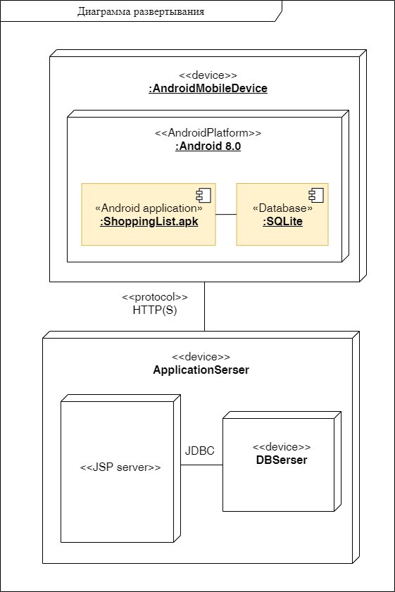

Рисунок 1 - Диаграмма развертывания

## **2.2 Функциональные требования**

На этапе анализа были выявлены следующие функциональные требования:

1. приложение должно иметь механизм аутентификации по номеру телефона;
2. приложение должно уметь создавать/удалять/редактировать список покупок;
3. приложение должно уметь создавать множество списков покупок;
4. приложение должно уметь работать с фотокамерой телефона, то есть делать фотографии;
5. приложение может иметь блок для создания сводных отчётов и другой аналитики на базе списков покупок.

Данные требования были перенесены на диаграмму вариантов использования, см. рисунок 2. При этом стоит отметить некоторые детали характерные данной диаграмме, а именно связи между элементами, где обобщение подчеркивается при помощи стрелки с не закрашенным треугольником, пунктирная стрелка со стереотипом include это включение, а расширение является пунктирной стрелкой со стереотипом extend [4].

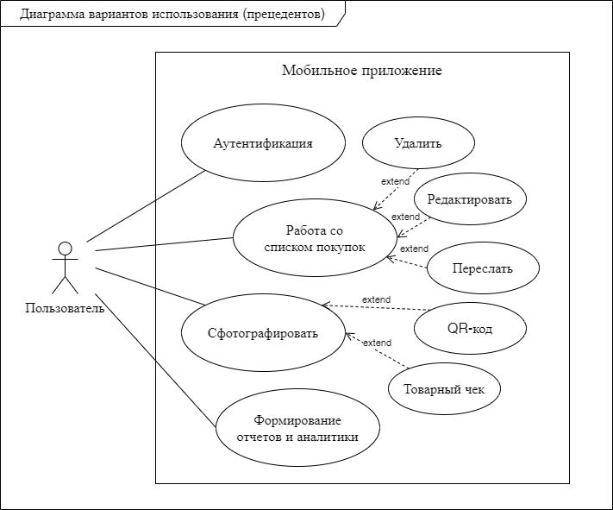

Рисунок 2 - Диаграмма вариантов использования

## **2.3 Выводы по разделу**

В данном разделе были сформулированы требования к приложению, что позволило выделить, описать и проанализировать:

• Нефункциональные требования, характеризующие свойства, которые должно демонстрировать приложение.

• Функциональные требования, то есть то, что должно делать приложение с точки зрения пользователя, тем самым закрывать его потребности.

Можно сделать вывод, что сформулированные требования непротиворечивы и реализуемы, а это значит, что можно приступить к этапу проектирования.

# **3. ПРОЕКТИРВОВАНИЕ ПРИЛОЖЕНИЯ**

Проектирование – один из важных шагов при разработке программы, который очень часто игнорируется начинающими разработчиками. Обычно они пытаются удержать всё в голове или, в лучшем случае, записать некоторые важные сведения на листе бумаги. Как результат, у них нет чёткого плана дальнейших действий, и проект может быть отложен в долгий ящик [4].

Попробуем определить кто является целевой аудитории мобильного приложения для формирования списка покупок.

## **3.1 Определение пользователи**

Память человека так устроена, что ей свойственно помнить важное, но забывать неважное. При этом критерий что важно, а что нет, может измениться со временем, когда нужно срочно вспомнить важное. И чтобы как-то это нивелировать, можно записывать потенциально актуальную информацию на тот или иной носитель.

Наверное, очень трудно найти человека, который бы ни разу не забыл ничего купить в магазине – на праздник или просто так, покупая что-то на ужин. Реализуемое мобильное приложение дает возможность «помнить», то есть записать все, сверяясь со списком. По идее оно может помогать при:

* Не забыть купить продукты, которые нужны постоянно.
* Быть готовыми к приготовлению именно тех блюд, которые хотите.
* Экономить время при совершении покупок в магазине.

Поэтому, данное приложение может подойти:

* Семьи (чаще всего женщины), которые совершают покупки на несколько дней вперед. В основном предпочитают гипермаркеты.
* Компании людей, которые планируют проведение совместных мероприятий.

Все вышесказанное попробуем проиллюстрировать на диаграмме видов деятельности, которая отображает последовательные и параллельные процессы. Они полезны для моделирования бизнес-процессов, последовательностей выполнения задач, потоков данных и сложных алгоритмов [1].

Ниже представлена общая диаграмма видов деятельности для всех пользователей мобильного приложения, см. рисунок ниже.

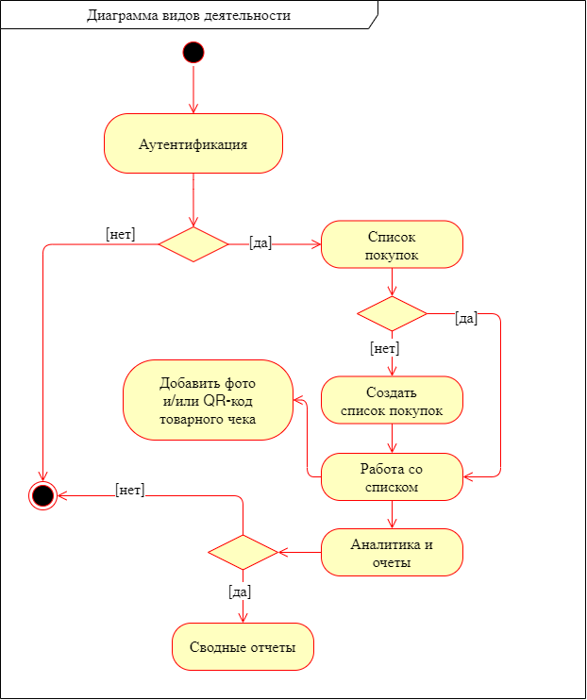

Рисунок 3 - Сценарии использования

## **3.2 Архитектура**

Основными характеристиками любого программного обеспечения, важными для предсказуемой работы с ним, являются надежность, эффективность использования различных функций, качество сопровождения и другие. Все они находятся в прямой зависимости от уровня качества проектирования архитектуры. В свою очередь уровень качества проектирования архитектуры зависит от того, какая была выбрана архитектура для программных систем.

Типология основных программных архитектур на сегодняшний день включает в себя монолитную архитектуру, клиент-серверную, микросервисную и сервис-ориентированную [3]. Каждая из них обладает как определенными преимуществами для разработчика, так и некоторыми недостатками.

Поскольку одно из нефункциональных требований сформулировано – «приложение должно уметь синхронизировать свои данные по клиент-серверной архитектуре», поэтому была выбрана клиент-сервер архитектура, при которой само мобильное приложение будет иметь монолитную архитектуру, включающая компоненты среды и слой.

Архитектура приложения включает в себя компоненты и слои в зависимости от выбранного типа разработки [11]. Она может быть одноуровневой, двухуровневой, трехуровневой, иметь разные типы подключений. В ее основе находится единый интерфейс, благодаря которому между собой взаимодействуют все остальные части программы. Общая структура выглядит следующим образом:

* Ядро приложения. Включает слои и компоненты, с которыми пользователь не может взаимодействовать, но при этом все процессы происходят именно тут.
* Графический интерфейс. Это визуальная часть приложения, с которой пользователь взаимодействует. Выполняя какие-либо действия, он визуально наблюдает изменения, при этом запрос идет в серверную часть, в ядро, где он обрабатывается и выдается результат.
* Компоненты, которые можно использовать повторно. Например, различные библиотеки, визуальные составляющие и другие элементы.
* Дополнительные ресурсы, которые использует приложение. Это могут быть графические элементы, звуки и другие компоненты.

Android – это программный стек на базе Linux с открытым исходным кодом, созданный для широкого спектра устройств и форм-факторов. На следующем изображении показаны основные компоненты платформы Android, как это представлено в официальной документации [12].

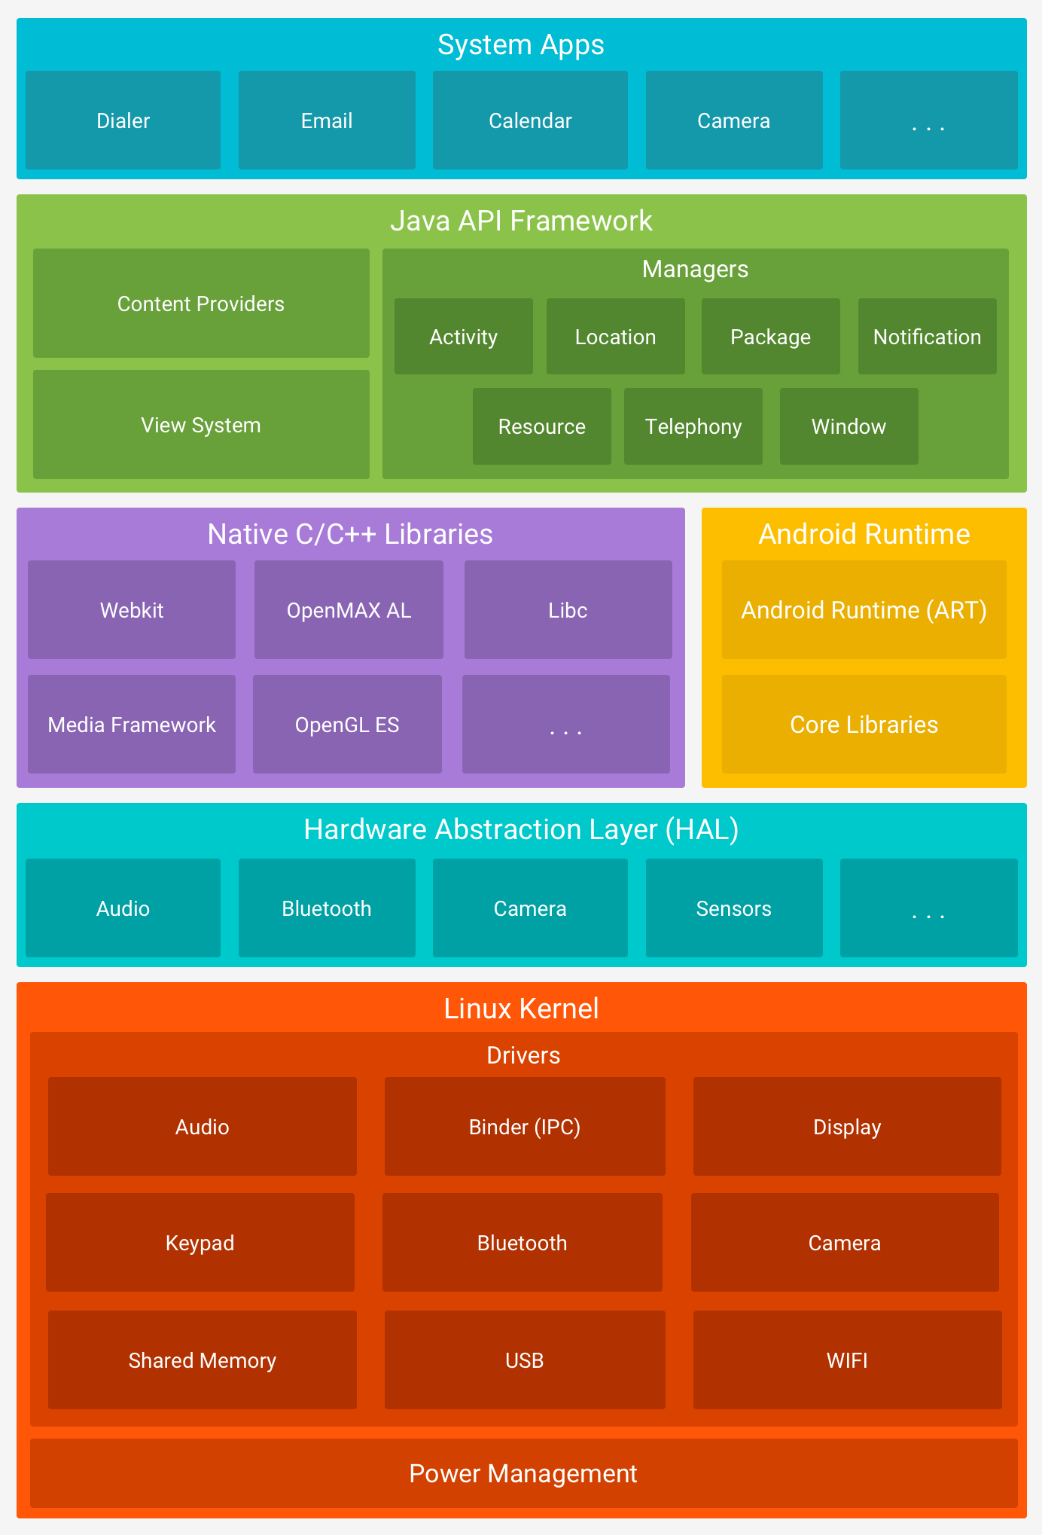

Рисунок 4 - Программный стек Android

Программный код нашего приложения разворачивается и исполняется в желтом блоке – Android Runtime.

Ниже представлена диаграмма компонентов, отражающая общую клиент-серверную архитектуру, см. рисунок ниже.

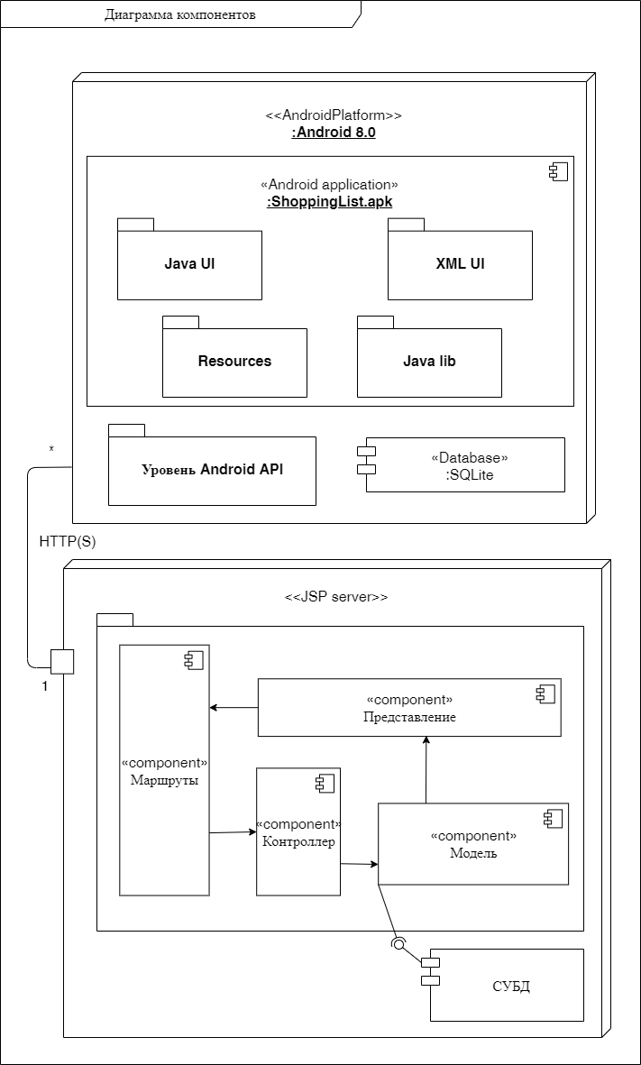

Рисунок 5 - Общая архитектура приложения и его расположение в среде исполнения

## **3.3 Обмен данными и диаграмма классов**

!!! ДОДЕЛАТЬ !!!

## **3.4 Проектирование базы данных**

В качестве подходящей нам технологии проектирования выступает ORM (Object-Relational Mapping, рус. объектно-реляционное отображение, или преобразование). Технология программирования, которая связывает базы данных с концепциями объектно-ориентированных языков программирования, создавая «виртуальную объектную базу данных» [13].

Шаблон Representing Objects as Tables (Представление объектов в виде таблиц) предлагает для каждого класса объектов, подлежащих постоянному хранению, определить отдельную таблицу (при использовании реляционной базы данных), а атрибуты объекта, содержащие данные простых типов (числа, строки, логические переменные и т.д.), хранить в отдельных столбцах.

Если все атрибуты объекта являются данными простых типов, то установка такого соответствия не представляет сложностей. Однако реальность не столь проста, поскольку одни объекты могут содержать ссылки на другие сложные объекты, а реляционная модель базы данных требует, чтобы эти значения были простыми [1].

Существует много разных подходов к семантическому моделированию баз данных. В последние десятилетия, одним из наиболее популярных языков семантического моделирования является UML. Проектирование реляционных БД – только одна и не слишком большая область применения этого языка, его возможности гораздо шире, однако подмножество UML (диаграммы классов) успешно применяется именно для таких целей [14].

Иногда в диаграмме требуется отразить тот факт, что ассоциация между двумя блоками имеет специальный вид «часть-целое». В этом случае блок «целое» имеет более высокий концептуальный уровень, чем блок «часть». Ассоциация такого рода называется агрегатной. Графически агрегатные ассоциации изображаются в виде простой ассоциации с не закрашенным ромбом на стороне класса-«целого».

Бывают случаи, когда связь «части» и «целого» настолько сильна, что уничтожение «целого» приводит к уничтожению всех его «частей». Агрегатные ассоциации, обладающие таким свойством, называются композитными, или просто композициями. При наличии композиции объект-часть может быть частью только одного объекта-целого (композита). При обычной агрегатной ассоциации «часть» может одновременно принадлежать нескольким «целым». Графически композиция изображается в виде простой ассоциации, дополненной закрашенным ромбом со стороны «целого».

Пример агрегации и композиции показан на рисунке ниже.

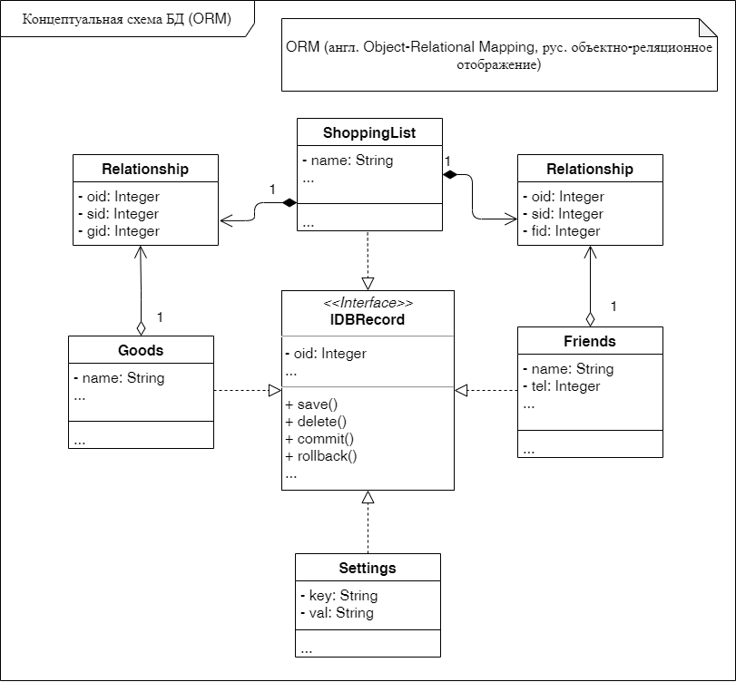

Рисунок 6 - Таблицы БД и их связи согласно ORM

Заметим, что в контексте проектирования реляционных БД агрегатные и в особенности композитные ассоциации влияют только на способ поддержки ссылочной целостности. В частности, композитная связь является явным указанием того, что ссылочная целостность между «целым» и «частями» должна поддерживаться путем каскадного удаления частей при удалении целого [14].

## **3.5 Выводы по разделу**

В данном разделе было проведено проектирование приложения, что позволило выделить, описать и проанализировать следующие положения.

Уточнена целевая аудитория и примерный список доступных им функций с последующим построением диаграммы видов деятельности.

Архитектура приложения является монолитной с множеством программных слоев, при этом среда исполнения является ОС Android. Была построена диаграмма компонентов приложения, отражающая некоторые слои в виде пакетов.

Была построена диаграмма обмена данными, отражающая входящие и выходящие данные. На диаграмме классов была уточнена общая структура иерархии классов, их атрибуты и зависимости.

Были спроектированы некоторые сущности (модель, таблица) БД для хранения состояний.

Общий анализ положений проектирования показал, что можно сделать общий вывод по разделу: теперь у нас есть все необходимые данные для этапа реализации интеграционного модуля для поиска корр. факторов и пробелов в законодательстве.

# **4. РЕАЛИЗАЦИЯ ПРИЛОЖЕНИЯ**

## **4.1 Выбор технологий**

Выбор технологии реализации системы коренным образом влияет на все этапы жизненного цикла приложения, от проектирования до сопровождения. От выбранного языка программирования требуются следующие свойства:

* высокоуровневый и строго типизированный;
* наличие бесплатных инструментов для разработки;
* широкая распространённость и популярность;
* поддержка платформы OC Android;
* относительно невысокая стоимость рабочей силы.

Ниже перечислены самые популярные языки программирования под ОС Android:

* С++;
* Си (англ. C);
* Kotlin;
* Java.

С++ – компилируемый, статически типизированный язык программирования общего назначения. На сегодняшний день именно этот язык наиболее распространен по всему миру. Он уделяет значительное внимание поддержке объектно-ориентированного и обобщённого типов программирования. Содержательно в C++ сочетаются свойства как высокоуровневых, так и низкоуровневых языков. Скорость разработки на нем существенно более низкая в сравнении с другими известными языками, однако производительность готового ПО компенсирует данный недостаток.

Си (англ. C) – компилируемый статически типизированный язык программирования общего назначения. Согласно дизайну языка, его конструкции близко сопоставляются типичным машинным инструкциям, благодаря чему он нашёл применение в проектах, для которых был свойственен язык ассемблера, в том числе как в операционных системах, так и в различном прикладном программном обеспечении для множества устройств — от суперкомпьютеров до встраиваемых систем.

Kotlin (Котлин) — статически типизированный, объектно-ориентированный язык программирования, работающий поверх Java Virtual Machine и разрабатываемый компанией JetBrains. Авторы ставили целью создать язык более лаконичный и типобезопасный, чем Java, и более простой, чем Scala. Язык полностью совместим с Java, что позволяет Java -разработчикам постепенно перейти к его использованию; в частности, язык также встраивается Android, что позволяет для существующего android-приложения внедрять новые функции на Kotlin без переписывания приложения целиком. На Google I/O 2019 было объявлено, что язык программирования Kotlin стал приоритетным в разработке под Android.

Java – жестко типизированный объектно-ориентированный язык программирования. Одним из плюсов языка является платформонезависимость. В отличие от многих других языков, включая C и C++, программы на языке Java компилируются в байт-код, исполняемый на виртуальной Java-машине. Однако синтаксис языка является многословным, что делает код объёмным и сложно читаемым, по сравнению с Kotlin.

[15] популярность java

!!! Написать выбор !!!

## **4.2 Выбор системы управления баз данных**

## **4.3 Реализация пользовательского интерфейса**

## **4.4 Реализация серверной части**

## **4.5 Выводы по разделу**

# **5. ТЕСТИРОВАНИЕ**

## **5.1 Разработка тестового плана и сценария**

## **5.2 Запуск тестирования**

## **5.3 Результаты тестирования**

# **ЗАКЛЮЧЕНИЕ**

# **СПИСОК ИСПОЛЬЗУЕМОЙ ЛИТЕРАТУРЫ**

1. Ларман, Крэг. Применение UML 2.0 и шаблонов проектирования. Практическое руководство. 3-е издание.: Пер. с англ. — М.: ООО «И.Д. Вильямс», 2013. — 736 с.: ил. — Парал. тит. англ.

2. Г. Буч, Д. Рамбо, И. Якобсон. Краткая история UML // Язык UML. Руководство пользователя = The Unified Modeling Language User Guide. — 2-е. — М.: ДМК Пресс, 2006. — С. 14. — 496 с. — ISBN 5-94074-334-X.

3. Фаулер М., Райс Д. Архитектура корпоративных программных приложений.: Пер. с англ. — М.: Издательский дом "Вильямс", 2007. — 544 с.: ил. — Парал. тит. англ.

4. Хабр [Электронный ресурс]. URL: https://habr.com/ru/post/566218/ (дата обращения: 26.01.2022)

5. Mobile marketing statistics compilation 2021 [Электронный ресурс]. URL: http://www.smartinsights.com/mobile-marketing/mobile-marketinganalytics/mobile-marketing-statistics/ (дата обращения: 26.01.2022).

6. Смартфоны (мировой рынок) [Электронный ресурс]. URL: https://www.tadviser.ru/index.php/Статья:Смартфоны_(мировой_рынок) (дата обращения: 26.01.2022).

7. Мобильный трафик (российский рынок)) [Электронный ресурс]. URL: https://www.tadviser.ru/index.php/Статья:Мобильный_трафик_(российский_рынок)) (дата обращения: 26.01.2022).

8. ПНСТ 277-2018 Российская система качества. Сравнительные испытания мобильных приложений для смартфонов, ПНСТ от 26 июня 2018 года №277-2018 [Электронный ресурс] URL: https://docs.cntd.ru/document/1200159701 (дата обращения: 31.01.2022).

9. Федеральный закон от 02.08.2019 г. N 259-ФЗ "О привлечении инвестиций с использованием инвестиционных платформ и о внесении изменений в отдельные законодательные акты Российской Федерации".

10. Мобильное приложение [Электронный ресурс]. URL: https://www.calltouch.ru/glossary/chto-takoe-mobilnoe-prilozhenie-i-zachem-ono-mozhet-potrebovatsya/ (дата обращения: 31.01.2022).

11. Архитектура мобильного приложения [Электронный ресурс]. URL: https://wezom.com.ua/blog/arhitektura-mobilnogo-prilozheniya (дата обращения: 02.02.2022).

12. Platform Architecture [Электронный ресурс]. URL: https://developer.android.com/guide/platform (дата обращения: 03.02.2022).

13. ORM [Электронный ресурс]. URL: https://ru.wikipedia.org/wiki/ORM (дата обращения: 03.02.2022).

14. Концептуальное проектирование реляционных баз данных с использованием языка UML [Электронный ресурс]. URL: http://citforum.ru/database/articles/umlbases.shtml (дата обращения: 03.02.2022).

15. TIOBE Index for January 2022 [Электронный ресурс]. URL: https://www.tiobe.com/tiobe-index/ (дата обращения: 07.02.2022).

# **ПРИЛОЖЕНИЕ А. Фрагменты исходного кода**

Весь исходный код хранится в распределенной системе управления версиями (GitHub) в глобальной сети Интернет в свободном доступе по адресу: https://github.com/IliaLenskii/graduate-work/tree/master/3

# **ПРИЛОЖЕНИЕ Б. Изображения приложения**